高苑科技大學交通路線圖
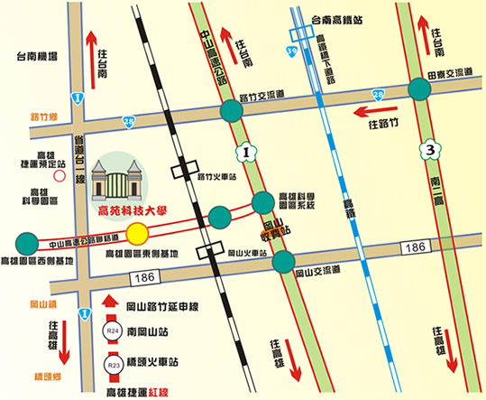

■ 高苑科技大學交通資訊：
◎ 開車 經省道：
經省道台一線，由岡山往台南方向，約10-15分鐘。
經省道台一線，由台南往岡山方向，約25-30分鐘。
◎ 開車 經高速公路：
南下：
(1) 國一於高雄科學園區交流道轉聯絡道路，由高雄園區東側基地指標下高架道路，
右轉北嶺六路接省道台一線往路竹方向(建議最佳路徑)，約8分鐘。
(2) 國一由路竹交流道下，經省28西行，轉省道台一線南下往岡山方向。
(3) 國三由田寮交流道下，經省28西行，轉省道台一線南下往岡山方向。
北上：
(1) 國一於高雄科學園區交流道轉聯絡道路，由高雄園區東側基地指標下高架道路，
右轉北嶺六路接省道台一線往路竹方向(建議最佳路徑)，約8分鐘。
(2) 國一由岡山交流道下，經介壽路西行，轉省道台一線北上往路竹方向。
◎ 高鐵：由台南站下車，轉搭計程車，經省86公路西行，轉省道台一線南下往岡山方向，約20-30分鐘。

高苑科技大學校內建築分布圖

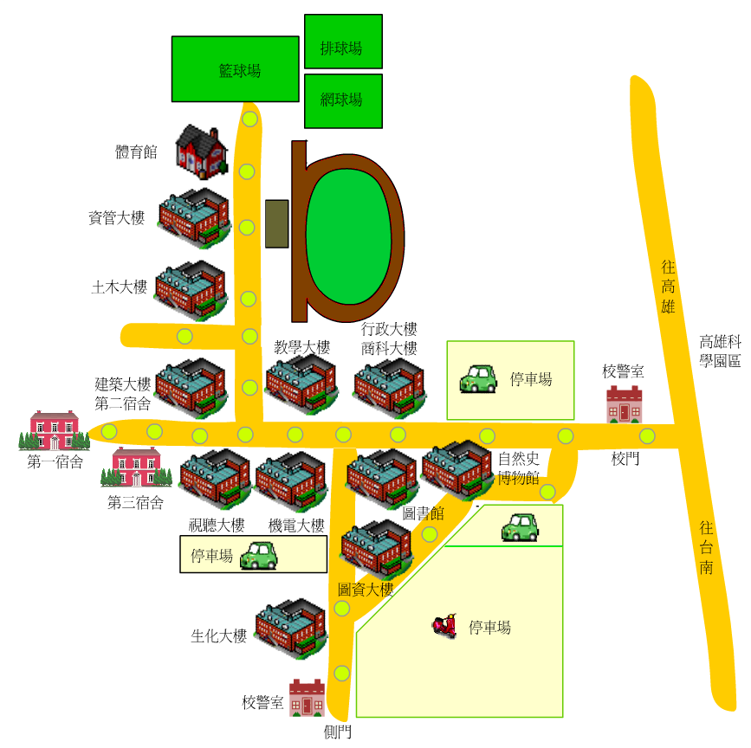
活動會場
圖書館B1
1號省道

